2013年南京中考思想品德试题（开卷）

一、单项选择题（在下列各题的四个选项中，只有一项是最符合题意的。每小题1分，共25分）
1.中国第一艘航空母舰 ▲ 于2012年9月25日正式交付海军，中国海军从此进入航母时代。
A.青岛舰 B.郑和舰 C.马鞍山舰 D.辽宁舰
2.2012年12月26日，世界运营里程最长的北京至 ▲ 高速铁路全线开通运营。
A.南京 B.广州 C.上海 D.厦门
3.2012年诺贝尔奖在瑞典揭晓，中国作家莫言获
A.诺贝尔物理奖 B.诺贝尔和平奖 C.诺贝尔文学奖 D.诺贝尔化学奖
4.经国务院、江苏省政府批复同意，2013年2月20日起，南京市行政区划进行较大幅度调整，调整后南京市共有 ▲ 个行政区。
A.11 B.13 C.6 D.4
5.第二届亚洲青年运动会将于2013年8月16日至24日在南京举办。2013年亚青会的吉祥物是


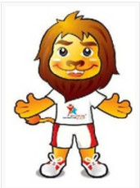
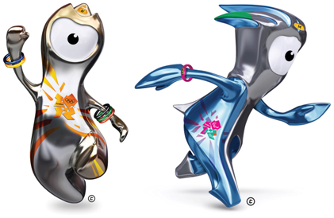
B．
A．
C．
D．

6.青少年正处在兴趣高峰时期，碰到新鲜事物总想知道为什么。这说明好奇心
A.总是有助于培养高雅的生活情趣 B.是青少年特有的心理特征
C.总是会导致庸俗生活情趣的产生 D.能推动我们探索未知世界
7.“在珍惜自己生命健康权的同时，也必须尊重他人生命健康权。”这一观点强调
A.要珍爱自己的生命健康权 B.公民的权利与义务具有一致性
C.要尊重他人的生命健康权 D.公民的法定权利同时也是义务
8.小林购买到质量有瑕疵的商品，商场以“特价商品概不退换”为由拒绝退换，小林只得就此算了。对小林这一做法，认识正确的是
A.小林的合法财产所有权受到侵犯 B.小林应当同违法行为作斗争
C.小林的消费者合法权益受到侵犯 D.小林合理调控了自己的情绪
9.我国法律保护公民智力成果权
A.是指保护我国公民的著作权 B.主要是保护知识分子的合法权利
C.能够激励人们创造无形财产 D.主要是保护未成年人的知识产权
10.我国制定计划生育基本国策的主要依据是
A.社会主义初级阶段的国情 B.控制人口数量，提高人口素质
C.晚婚、晚育、少生、优生 D.有利于更好地抚育高素质后代
11.下列能直接体现公民积极参与我国政治生活的是
A.学生向校长建议为教学楼安装防护拦 B.居民林某向派出所建议加强夜巡工作
C.小明积极参与学校组织的“光盘行动” D.我国采取财政补贴方式推广节能家电
12.现阶段我国各族人民的共同理想是
A.培养一代又一代有理想、有道德、有文化、有纪律的公民
B.毫不动摇坚持中国共产党在社会主义初级阶段的基本路线
C.坚持沿着中国特色社会主义道路集中力量进行现代化建设
D.把我国建设成为富强民主文明和谐的社会主义现代化国家
13.同学们一起复习迎接中考，在此过程中
A.同学们能感受到的学习压力都是一样的 B.树立正确的考试观念能够消除学习压力
C.以分数判断个人价值容易产生学习压力 D.存在压力就无法体验学习的乐趣和意义

14.祖国各民族文化异彩纷呈，这直接体现出
A.文化的丰富性、多样性 B.各民族自主创新独立发展
C.文化的融合性、统一性 D.民族交往中礼仪的多样性

15.下列关于我国发展的三幅图片共同反映出
全球大片同步观看
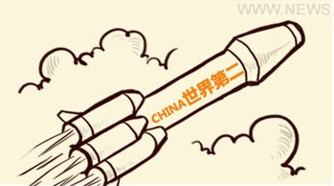
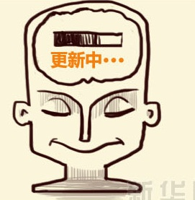
经济总量世界第二
发展观念悄然更新

A.我国社会主义制度优越性已充分显现 B.我们中华民族伟大复兴的目标已经实现
C.我国人民的消费观念发生了巨大变化 D.我国进入全面建设小康社会新发展阶段
16. 某地12岁女孩因偷了一个发夹和三颗糖被超市捆绑示众。对女孩行为认识正确的是
A.超市的违法行为要承担相应法律责任 B.作为未成年人，她应得到宽容，不予计较
C.超市未能履行对未成年人的保护义务 D.她的行为警示我们防微杜渐远离违法犯罪
17.下列属于直接体现我国社会主义性质的政治制度有
①推进改革开放 ②公有制为主体、多种所有制经济共同发展 ③民族区域自治制度
④人民代表大会 ⑤按劳分配为主体、多种分配方式并存
A.③④ B.②⑤ C.③ D.①②⑤
18. 李文波20多年来先后29次赴南沙执行守礁任务，创造了国内守礁次数最多、时间最长、成果最丰的纪录。据此可以看出李文波具有
①自强不息的品质 ②团结合作的品质 ③艰苦奋斗的精神 ④爱国主义精神
A. ①② B.②④ C.②③④ D．①③④
19.下列关于逆反心理的观点中正确的有
①在与老师和同学交往中要学会正确处理逆反心理 ②逆反心理是我们成长过程中的阻力
③有逆反行为是不孝敬父母的表现 ④逆反心理是青春期心理发展中的一种正常现象
⑤正确认识逆反心理有助于正确认识自己
A.③④ B.①③⑤ C.①④⑤ D.②③④⑤
20.三国时期，蜀军欲与魏军决战。魏将司马懿紧闭城门不应战，诸葛亮为激怒司马懿送去妇女衣裙进 行羞辱，司马懿仍旧按兵不动。司马懿这一做法说明
①他缺乏勇气，不懂得维护人格很重要的道理 ②他的人格尊严受到了侵犯
③他临辱不惊，遇侮不怒，是豁达大度的表现 ④适度自尊有助于做出正确的行动
A.②③④ B.③④ C.①② D.①②③④
21.我国法律规定的受教育权利
①是全体公民的权利 ②具有强制性、公益性和统一性 ③是宪法赋予的基本权利
④是一项基本的人权 ⑤都在义务教育法中进行了具体规定
A.①③④ B.②③⑤ C.①②⑤ D.①②③④
22.有利于缓解我国现阶段社会主要矛盾的做法有
①南京市六合区酝酿开通微循环公交 ②某学校中标设备价格是市场价格10倍
③H7N9禽流感病毒出现抗药性变异 ④南京儿童医院河西分院明年竣工使用
A.①④ B.①② C.①③④ D.②③④

23.我国宪法与普通法律的共同点有
①具有同等法律效力 ②具有普遍约束力 ③体现人民的意志和利益
④规定国家生活中的根本问题 ⑤制定和修改程序严格
A.①④⑤ B.①②③ C.②③⑤ D.④⑤
24.关于违法行为理解正确的有
①轻微的社会危害行为就是一般违法行为 ②犯罪具有严重的社会危害性
③违法行为应承担法律责任 ④一般违法行为包括民事违法行为和刑事违法行为
⑤一般违法行为与犯罪之间没有一条不可逾越的鸿沟
⑥犯罪的特征体现了犯罪与一般违法行为的区别
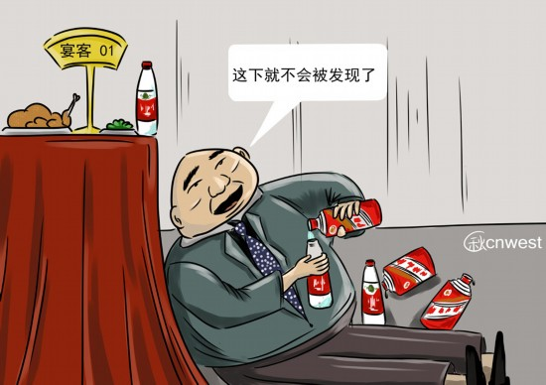
A. ①②③⑤ B. ②③⑤⑥ C.③④⑥ D.①④⑤
25.右图中某国企为避免被媒体曝光，躲进食堂公款宴请宾客，并将名贵酒装在矿泉水瓶中以掩人耳目。该国企
①违背了诚实守信的道德规范 ②能够正确防范侵害保护自己
③自觉维护了集体的荣誉和利益
④用了错误的方式维护自己的隐私权
A.① B.①④ C.②③ D. ①②③④

二、非选择题（共2题，35分）
26.（19分）
实现中华民族伟大复兴，就是中华民族近代以来最伟大的梦想。
中国梦体现在很多具体方面：各领域进入世界先进行列、国际地位和人民生活水平不断提高、法制建设更加完备、社会秩序良好、祖国统一……

同学们围绕“向着‘中国梦’迈进”的主题，收集了以下信息：
信息一：“中国制造”正在向“中国智造”转变：个性化设计和高性能使得海尔在美国受追捧抢购；华为的创新能力使其成为国际电信行业不可小觑的竞争对手……
信息二：我国打击盗版和假冒产品的“亮剑”行动，战果辉煌。近年来不少跨国公司频频向我国知识产权部门送锦旗或感谢信。
信息三：国务院于2012年7月批准设立地级三沙市，下辖西沙、中沙、南沙诸群岛及其海域。中国海监队在南海地区定期巡航、宣示主权，处置各类侵权行为。
信息四：新中国成立60多年来，我国逐步建立起涵盖社会保险、社会救助、社会福利三大系统的社会保障体系。

（1）(16分)运用所学知识，分析同学们收集的信息是如何体现我国正在向着 “中国梦”迈进的？（本题增设创意分1分）
（2）(3分)同学们收集的信息让我们对实现中国梦充满信心，中国梦的实现需要我们每一个中国人充满自信。请你谈谈如何才能成为一个自信的人？
27.(16分)下面是南京某校开展公民法制教育实践活动中形成的部分资料，由于保管不慎，有一部分出现了污损。

实践活动主题： ，建设美丽南京
A
序号 | 存在的问题 | 产生的原因 | 解决的方案
1 | B | 不少中学生习惯于让父母开车接送。  …… | ①开展少开私家车出行的宣传活动  ②建立方便快捷的公交体系 | ①宣传PM2.5的危害  ②  C
2 | 春节燃放烟花爆竹现象严重，在禁止燃放区也有很多人燃放 | 燃放烟花爆竹虽然会增加PM2.5，别人随意燃放我也可以。  …… | 开发和推广电子烟花爆竹 | ①宣传PM2.5的危害  ②  C
3 | 吸烟人群增加，且不分场合 | 烟瘾难耐才会不分场合吸烟，且认为这一点烟雾应该对PM2.5没有太大影响。  …… | ①宣传吸烟危害  ②多设立禁烟区 | ①宣传PM2.5的危害  ②  C
4 | …… | …… | …… | ①宣传PM2.5的危害  ②  C
（注：PM2.5也称为可入肺颗粒物，富含大量的有毒、有害物质，在大气中的停留时间长、输送距离远。）
（1）(6分)请你根据表中的信息，还原ABC三处内容。
（2）(10分)请针对上表中“产生的原因”一栏中的具体内容，运用所学知识，简述建设美丽南京需要我们增强哪些方面的意识？（本题增设创意分1分）

思想品德
一、单项选择题（每小题1分，共25分）
题号 | 1 | 2 | 3 | 4 | 5 | 6 | 7 | 8 | 9 | 10
答案 | D | B | C | A | B | D | B | B | C | A
题号 | 11 | 12 | 13 | 14 | 15 | 16 | 17 | 18 | 19 | 20
答案 | B | D | C | A | D | D | C | D | C | B
题号 | 21 | 22 | 23 | 24 | 25
答案 | A | A | C | B | A

二、非选择题（共35分）
26.①信息一体现出我国实施科教兴国战略方面的成就，说明我国许多领域正努力进入世界先进行列，体现出我们正在向着中国梦迈进；（2分）
②信息二体现我国实施依法治国方略方面的成就，说明我国法制建设更加完备，体现出我们正在向着中国梦迈进；（2分）
③信息一和信息二的成就都体现了我国在对外开放过程中国际地位不断提升，体现出我们正在向着中国梦迈进；（3分）
④信息三体现出我国维护祖国安全、荣誉和利益的决心，有利于维护的祖国统一，体现出我们正在向着中国梦迈进；（2分）
⑤信息四体现出社会主义共同富裕的基本原则，有利于社会秩序良好，体现出我们正在向着中国梦迈进；（2分）
⑥信息二、三、四都体现出我国积极维护社会公平正义，有利于社会秩序良好，体现出我们正在向着中国梦迈进；（3分）
⑦同学们收集的这些信息都表明我国正在努力构建社会主义和谐社会，努力实现中华民族的伟大复兴，体现出我们正在向着中国梦迈进。（2分）
评分说明：本题共16分，考生答案需要运用所学知识并准确联系试题中的相关信息及中国梦具体方面进行阐述；考生如果从其他角度回答，言之有理可酌情给分；本题境设创意分1分。
（2）（3分）
①看到自己的进步与长处； ②增强信息与实力；③做自信的中国人，把个人命运与祖国的发展结合在一起。

27.（1）（6分）
A.减少PM2.5；（2分）
B.开私家车的越来越多；（2分）
C.完善相关法律法规，并严格执法。（2分）
（2）（10分）
①不少中学生习惯于父母开车接送说明需要我们增强培养自立品质的意识；（1分）
②认为别人随意燃放烟花爆竹自己也可以说明需要我们增强克服盲目从众心理的意识；在禁止燃放区燃放烟花爆竹说明需要我们增强法律意识；（2分）
③难以控制烟瘾说明需要我们增强磨砺意志和拒绝不良诱惑的意识；不分场合吸烟说明需要我们增强换位思考、与人为善的意识，增强积极参与精神文明建设、提高道德素养的意识；（4分）
④同学们调查的这些原因都说明建设美丽南京需要我们加强对我国环境现状的了解，增强可持续发展意识和责任意识。（3分）
评分说明：本题共10分，考生如从其他角度回答，言之有理可酌情给分；本题增设创意分1分。

